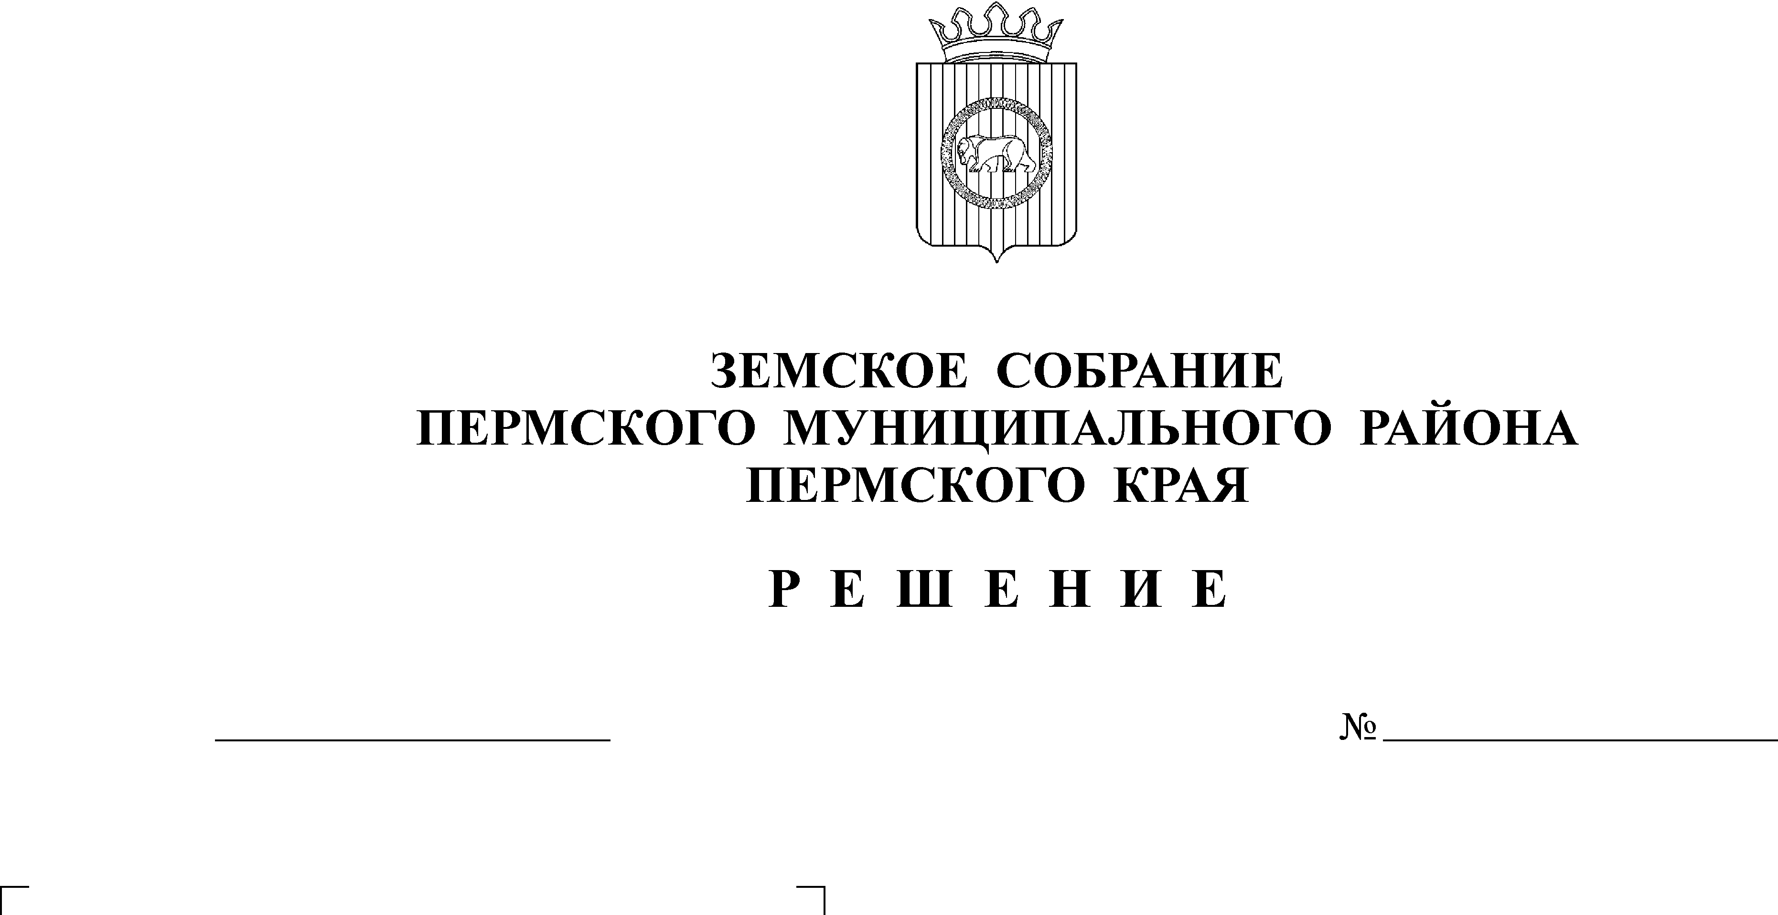
О внесении изменений в решение
28.03.2019
382
Земского Собрания от 25.12.2018
№ 351 «О бюджете Пермского
муниципального района на 2019
год и на плановый период
2020 и 2021 годов»
В соответствии с частью 41 Положения о бюджетном процессе в Пермском муниципальном районе, утвержденного решением Земского Собрания от 26.09.2013 № 376
Земское Собрание РЕШАЕТ:
1. Внести в решение Земского Собрания Пермского муниципального района от 25.12.2018 № 351 «О бюджете Пермского муниципального района на 2019 год и на плановый период 2020 и 2021 годов» следующие изменения:
1.1. В подпункте 1 пункта 1 цифры «3 688 057,14» заменить цифрами «3 689 858,03».
1.2. В подпункте 2 пункта 1 цифры «3 752 792,18» заменить цифрами «3 754 593,07».
1.3. Изменения в приложения 5, 9, 11 к решению изложить в редакции согласно приложениям 1, 2, 3 к настоящему решению.
2. Настоящее решение вступает в силу со дня его официального опубликования в бюллетене муниципального образования «Пермский муниципальный район».
3. Контроль за исполнением настоящего решения возложить на комитет Земского Собрания Пермского муниципального района по экономическому развитию, бюджету и налогам.

Глава
муниципального района А.П. Кузнецов

 |  | Приложение 1
 |  | к решению Земского Собрания
 |  | от 28.03.2019 № 382
Изменения в доходы бюджета Пермского муниципального района на 2019 год
 |  |  | (тыс. руб.)
Главный администратор | Код классификации доходов | Наименование кода дохода бюджета | Сумма
000 | 1 00 00000 00 0000 000 | Налоговые и неналоговые доходы | 1 800,89
000 | 1 12 00 000 00 0000 000 | Платежи при пользовании природными ресурсами | 1 800,89
000 | 1 12 01 000 01 0000 120 | Плата за негативное воздействие на окружающую среду | 1 800,89

 |  | Приложение 2
 |  | к решению Земского Собрания
 |  | от 28.03.2019 № 382
Изменения в распределение бюджетных ассигнований по целевым статьям (муниципальным программам и непрограммным направлениям деятельности), группам видов расходов классификации расходов бюджета на 2019 год
ЦСР | ВР | Наименование расходов | Сумма, тыс.руб.
1 | 2 | 3 | 4
07 0 00 00000 |  | Муниципальная программа Пермского муниципального района «Экономическое развитие Пермского муниципального района» | 0,00
07 1 00 00000 |  | Подпрограмма «Поддержка малого и среднего предпринимательства в Пермском муниципальном районе» | -339,39
07 1 04 00000 |  | Основное мероприятие «Финансовая поддержка субъектов малого и среднего предпринимательства» | -339,39
07 1 04 L5270 |  | Государственная поддержка малого и среднего предпринимательства, включая крестьянские (фермерские) хозяйства, а также на реализацию мероприятий по поддержке молодежного предпринимательства | -339,39
 | 800 | Иные бюджетные ассигнования | -339,39
07 2 00 00000 |  | Подпрограмма «Развитие туризма в Пермском муниципальном районе» | 339,39
07 2 03 00000 |  | Основное мероприятие «Создание объектов туристской инфраструктуры» | 339,39
07 2 03 1Э070 |  | Мероприятия по созданию объектов туристской инфраструктуры | 339,39
 | 200 | Закупка товаров, работ и услуг для обеспечения государственных (муниципальных) нужд | 339,39
12 0 00 00000 |  | Муниципальная программа «Управление земельными ресурсами и имуществом Пермского муниципального района на 2016-2020 годы» | 1 800,89
12 1 00 00000 |  | Подпрограмма «Управление земельными ресурсами Пермского муниципального района» | 750,89
12 1 05 00000 |  | Основное мероприятие «Изъятие земельных участков для муниципальных нужд» | 750,89
12 1 05 13130 |  | Выкуп земельных участков | 750,89
 | 400 | Капитальные вложения в объекты государственной (муниципальной) собственности | 750,89
12 2 00 00000 |  | Подпрограмма «Управление муниципальным имуществом Пермского муниципального района» | 1 050,00
12 2 01 00000 |  | Основное мероприятие «Оптимизация состава муниципального имущества Пермского муниципального района» | 1 050,00
12 2 01 13060 |  | Обследование и оценка технического состояния объектов недвижимого имущества | 1 050,00
 | 200 | Закупка товаров, работ и услуг для обеспечения государственных (муниципальных) нужд | 1 050,00
 |  | ВСЕГО РАСХОДОВ | 1 800,89

 |  |  |  | Приложение 3
 |  |  |  | к решению Земского Собрания
 |  |  |  | от 28.03.2019 № 382
Изменения в ведомственную структуру расходов бюджета на 2019 год
Вед | Рз, ПР | ЦСР | ВР | Наименование расходов | Сумма,  тыс.руб.
1 | 2 | 3 | 4 | 5 | 6
163 |  |  |  | Комитет имущественных отношений администрации Пермского муниципального района | 1 800,89
 | 0100 |  |  | Общегосударственные вопросы | 1 800,89
 | 0113 |  |  | Другие общегосударственные вопросы | 1 800,89
 |  | 12 0 00 00000 |  | Муниципальная программа «Управление земельными ресурсами и имуществом Пермского муниципального района на 2016-2020 годы» | 1 800,89
 |  | 12 1 00 00000 |  | Подпрограмма «Управление земельными ресурсами Пермского муниципального района» | 750,89
 |  | 12 1 05 00000 |  | Основное мероприятие «Изъятие земельных участков для муниципальных нужд» | 750,89
 |  | 12 1 05 13130 |  | Выкуп земельных участков | 750,89
 |  |  |  | Капитальные вложения в объекты государственной (муниципальной) собственности | 750,89
 |  | 12 2 00 00000 |  | Подпрограмма «Управление муниципальным имуществом Пермского муниципального района» | 1 050,00
 |  | 12 2 01 00000 |  | Основное мероприятие «Оптимизация состава муниципального имущества Пермского муниципального района» | 1 050,00
 |  | 12 2 01 13060 |  | Обследование и оценка технического состояния объектов недвижимого имущества | 1 050,00
 |  |  | 200 | Закупка товаров, работ и услуг для обеспечения государственных (муниципальных) нужд | 1 050,00
706 |  |  |  | Муниципальное учреждение "Управление капитального строительства Пермского муниципального района" | 339,39
 | 0500 |  |  | Жилищно-коммунальное хозяйство | 339,39
 | 0503 |  |  | Благоустройство | 339,39
 |  | 07 0 00 00000 |  | Муниципальная программа Пермского муниципального района «Экономическое развитие Пермского муниципального района» | 339,39
 |  | 07 2 00 00000 |  | Подпрограмма «Развитие туризма в Пермском муниципальном районе» | 339,39
 |  | 07 2 03 00000 |  | Основное мероприятие «Создание объектов туристской инфраструктуры» | 339,39
 |  | 07 2 03 1Э070 |  | Мероприятия по созданию объектов туристской инфраструктуры | 339,39
 |  |  | 200 | Закупка товаров, работ и услуг для обеспечения государственных (муниципальных) нужд | 339,39
782 |  |  |  | Управление по развитию агропромышленного комплекса и предпринимательства администрации Пермского муниципального района | -339,39
 | 0400 |  |  | Национальная экономика | -339,39
 | 0412 |  |  | Другие вопросы в области национальной экономики | -339,39
 |  | 07 0 00 00000 |  | Муниципальная программа Пермского муниципального района «Экономическое развитие Пермского муниципального района» | -339,39
 |  | 07 1 00 00000 |  | Подпрограмма «Поддержка малого и среднего предпринимательства в Пермском муниципальном районе» | -339,39
 |  | 07 1 04 00000 |  | Основное мероприятие «Финансовая поддержка субъектов малого и среднего предпринимательства» | -339,39
 |  | 07 1 04 L5270 |  | Государственная поддержка малого и среднего предпринимательства, включая крестьянские (фермерские) хозяйства, а также на реализацию мероприятий по поддержке молодежного предпринимательства | -339,39
 |  |  | 800 | Иные бюджетные ассигнования | -339,39
 |  |  |  | ВСЕГО РАСХОДОВ | 1 800,89

